Сырный новый год
(1 мл.гр Анютины глазки)
Под музыку в зал входят дети, встают вокруг ёлки.
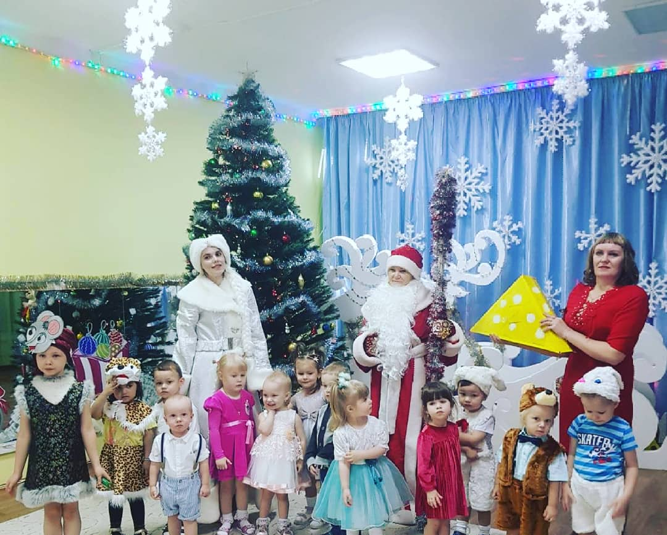
Дети за ведущей под музыку входят в музыкальный зал. Останавливаются около елочки или вокруг елочки.
Ведущая: Распустив свои иголки, красотой сияет елка.
Сколько здесь шаров, игрушек,
Шишек, звездочек, хлопушек.
Рассмотреть нам елку надо,
Встанем в круг скорей, ребята
Мы у ёлочки встаём. Песню ёлочке споём.
Песня про ёлочку
Ведущая: Молодцы! Мы немного отдохнём и на стульчики пройдём!
(дети сели)
Ой, ребята, посмотрите, что за домик тут стоит?
Ведущая: Что за домик у дорожки, Он мне что – то не знаком.
Ну – ка, я сейчас в окошко, загляну одним глазком.
Ведущая под музыку, заглядывает, рассматривает.
Ведущая: Этот домик интересный, Этот домик не простой.
Постучу – ка я разок, Чей услышу голосок?
Ведущая, как – будто стучит.
Кто же в домике живёт, Кто нам двери отопрёт?

Из домика под музыку выходит Снегурочка.
Снегурочка: Здравствуйте ребятишки, девчонки и мальчишки!
В белом домике своем дружно с дедушкой живем.
Я Мороза не боюсь - ведь я Снегурочкой зовусь!
С Новым Годом поздравляю, счастья, радости желаю.
Ай – да, ёлка, как красива, всем на радость, всем на диво.
Ну – ка, ёлка, раз, два, три, светом сказочным свети!
(притушить свет, включать ёлку)
Снегурочка хлопает в ладоши и ёлочка светится.
Как красиво, посмотрите! С ёлкой поиграть хотите?
Игра «Ёлочка свети!»
Снегурочка: Если дунем мы сейчас, огоньки погаснут враз! (Дети дуют, ёлочка гаснет)
Наша ёлка крепко спит, огоньками не блестит.
Всё в ладоши хлопать будем, нашу ёлочку разбудим! (загорается)
Если дунем мы сейчас, огоньки погаснут враз!
Дети дуют, ёлочка гаснет.
Всё мы громко топать будем, нашу ёлочку разбудим!
(елка загорается)
Снегурочка: Наша ёлочка проснулась, всем ребяткам улыбнулась
Ведущая: Смотри, Снегурочка! Под ёлочкой коробочки стоят, а на них бантики блестят!
Коробку вместе мы откроем – посмотрим - что же там такое?..
(достаёт из коробки №1- колечки)
Снегурочка:
Здесь колечки лежат, танцевать они хотят!
Колечки вы скорей берите и со Снегурочкой спляшите.
(раздают колечки)
Танец с колечками (плюс)
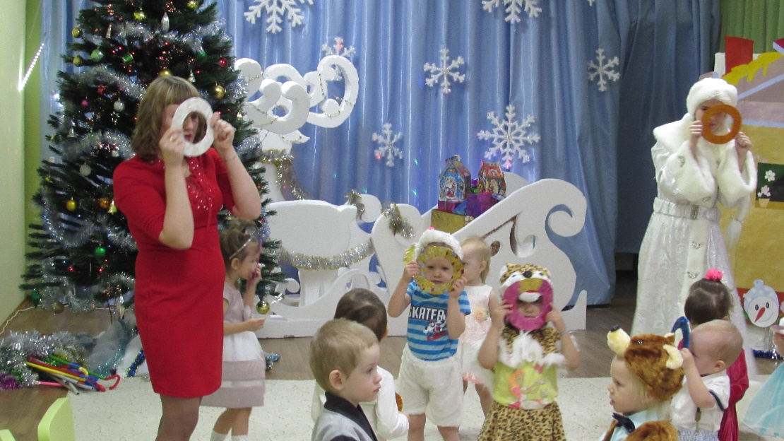
Игра «Собери колечки» (на гимнастич.палочку)
Ведущая: Этот домик интересный, этот домик не простой.
Постучим ещё разок, чей услышим голосок? (стучит)
Кто же в домике живёт, кто нам двери отопрёт?
Из домика появляется Лисичка (ребёнок).
Лисичка: Здравствуйте, детишки, Я лиса - рыжая краса
Снегурочка: Лисичка, не бойся нас, будем мы играть сейчас.
Игра «Зайцы и лисичка»
Ведущая: Этот домик интересный, этот домик не простой.
Постучим ещё разок, чей услышим голосок? (стучит)
Кто же в домике живёт, кто нам двери отопрёт?
Выходит Снеговик
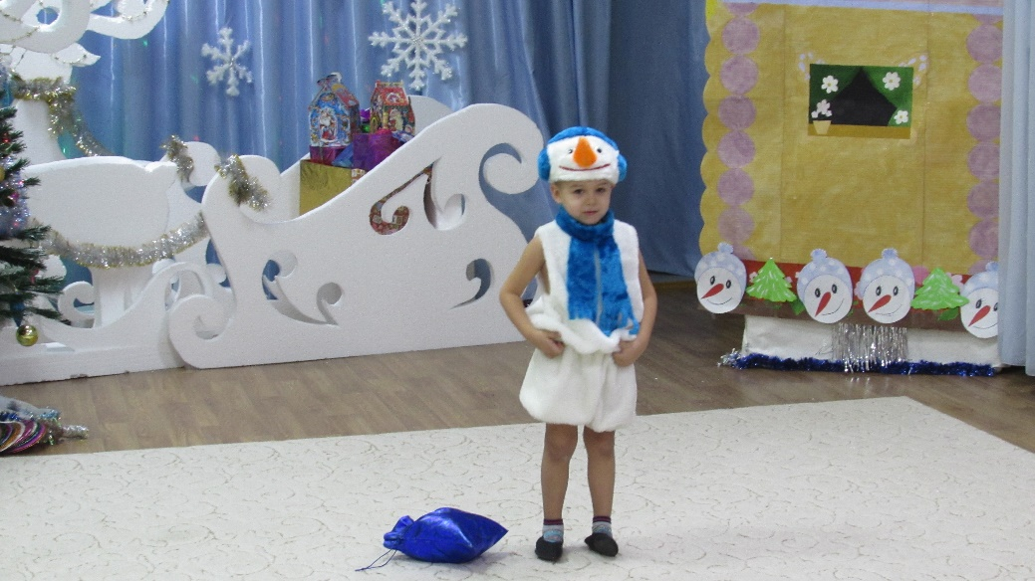
Снеговик: , я, ребята, Снеговик!
К снегу, к холоду привык!
И слепили меня ловко,
Вместо носика- морковка!
Снеговик я не простой,
А весёлый, озорной!
Очень я люблю играть,
Бегать, прыгать и плясать!
Ведущая: А вы, ребятки, плясать любите? (дети отвечают)
Очень хорошо. Тогда давайте вместе спляшем!
Танец «Мы налепим из снежка»
Игра со снежками (кидаем снежки)
Ведущая: молодцы, ребята! Давайте теперь снежки соберем обратно в ведерко и отдадим снеговику!
Ведущая: что-то Дед Мороз к нам не идет, что делать? Как нам его найти?
Снегурочка: давайте у Снеговика попросим метелочки и разметем снежные дорожки. Помоги нам Снеговик дорожки размести. Раздавай метелки
Танец с метелками
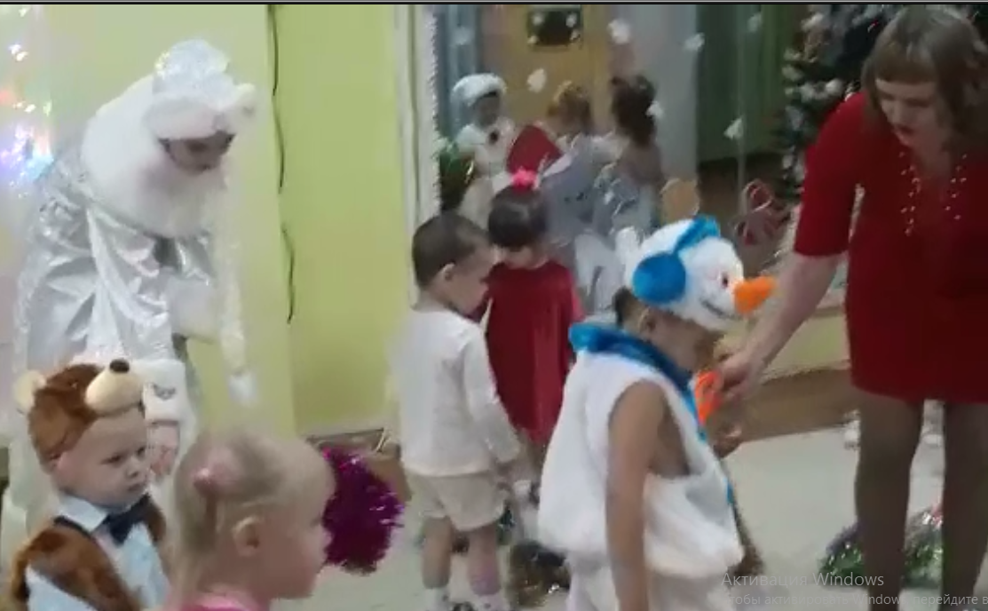
Ведущая: вот мы и расчистили дорожку, кажется, Дед Мороз уже идет! Слышите?
Выходит Дед Мороз
Дед Мороз: Дед Мороз веселый я! В гости к вам пришел друзья! А вы знаете про меня песенку?
Дети: Да!
Дед Мороз: Тогда спойте мне скорей
Песня «Дед Мороз, деткам елочку принес»:
Дети стоят после хоровода.
Дед Мороз: я пришел сегодня не один, со мной пришла мышка.
Выходит Мышка с корзинкой
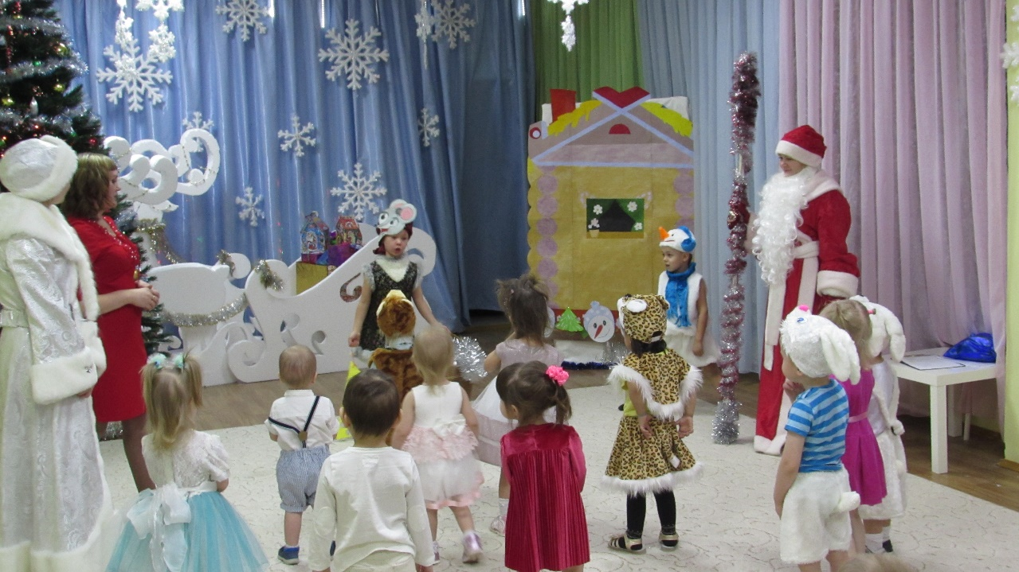
Мышка: Я серая мышка, такая трусишка.
От стужи спасаюсь в норе.
Живу одиноко под снегом глубоким
И вас приглашаю к себе.
Мышка вывозит санки
Снегурочка: У мышки есть санки, и я там вижу сыр.
Будем весело играть, будем сыр мы разбирать.
Танец с сыром
Снегурочка: А ребятки сыр соберут и на санки мне принесут. (дети собирают снежки на саночки)
Дети сели на стульчики после игры
Снегурочка: А я вокруг ёлочки пройду и сыр в угощенье для ребят превращу.
(идёт под музыку, притушить свет, за ёлкой меняет санки и вывозит санки, на которых большой кусок сыра, внутри него подарки) 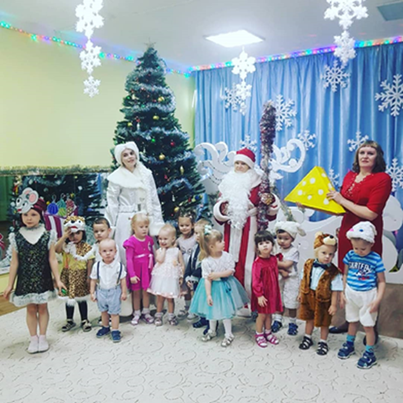
Снегурочка:
Жаль, друзья, пора прощаться, а вам в группу возвращаться!

